자료배포 : 2024.12.09
보도요청 : 배포 이후
자료문의 : 안종연 주임 (02 410 9831) / 남예주 과장 (9089) / 장진혁 과장 (0429)

한미약품 희귀질환 혁신신약 ‘에페거글루카곤’, 글로벌 임상 2상 순항
<세계 최초 주1회 투여 제형으로 개발중인 선천성 고인슐린증 치료제>

한미약품, 유럽소아내분비학회서 임상 2상 중간 분석 결과 1건 발표
에페거글루카곤의 우수한 안전성·내약성·유효성 확인…“상용화 기대”
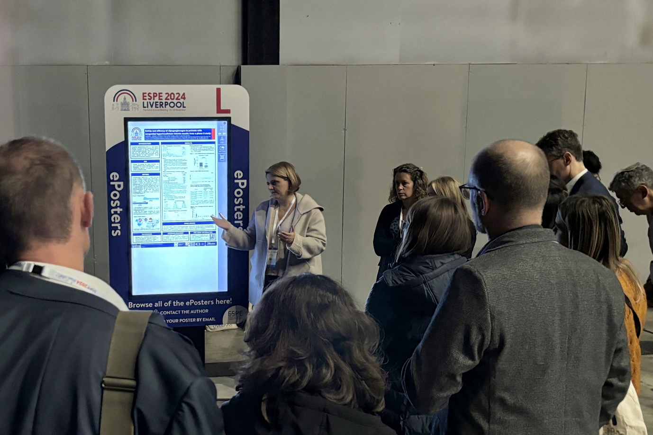
한미약품, 환우 아픔에 공감해 2020년부터 CHI 환우회 지속적 후원
<사진> 지난 11월 18일 영국 리버풀에서 열린 유럽소아내분비학회(ESPE)에서 그레이트 오몬드 스트리트 병원(GOSH)의 연구자인 안토니아 다스타마니(Antonia Dastamani) 박사가 에페거글루카곤에 대한 임상 2상 중간 분석 결과를 e포스터 방식으로 설명하고 있다.

한미약품이 세계 최초 주 1회 투여 제형으로 개발 중인 선천성 고인슐린증 치료 혁신신약 ‘에페거글루카곤(HM15136)’의 임상 2상 경과를 발표하며, 희귀질환 환우들의 삶의 질 향상에 기여할 수 있는 치료제로서의 잠재력을 입증했다.

한미약품은 지난 11월 16일부터 18일까지 영국 리버풀에서 열린 유럽소아내분비학회(ESPE)에 참가해 선천성 고인슐린증 치료제로 개발하고 있는 ‘에페거글루카곤’의 연구 성과와 임상 2상 중간 분석 결과를 포스터 발표 및 e포스터 구연 발표를 통해 공개했다고 9일 밝혔다.

선천성 고인슐린증은 인슐린이 과도하게 분비돼 저혈당증을 유발하는 희귀질환으로, 2만5000~5만명당 1명 꼴로 발병하며 매년 미국과 유럽에서는 약 300명의 신규 환자들이 진단되고 있다. 현재까지 승인된 치료제(1건)가 있긴 하지만 치료 반응이 특정 유전자형에 한정되고 부작용(다모증, 체액 저류, 심부전 등)이 심해, 환자들은 허가 이외의 의약품을 사용하거나 궁극적으로 부작용을 감수하고 췌장을 절제하는 수술에 의존하고 있다.

한미약품은 기존 치료방식의 한계를 극복할 수 있는 선천성 고인슐린증 치료 혁신신약 ‘에페거글루카곤’을 세계 최초 주 1회 투여 제형으로 개발하고 있으며, 현재 에페거글루카곤의 안전성, 내약성, 약동학 및 유효성을 평가하기 위한 글로벌 임상 2상이 다회 용량 증량, 공개, 개념증명 방식으로 진행되고 있다.

이번 ESPE에서 한미약품은 에페거글루카곤의 임상 2상 중간 분석 결과를 발표하며, 코호트 1의 여섯 번째 대상자를 8주간 치료한 뒤 안전성과 내약성, 약동학 및 유효성을 평가한 데이터를 공개했다.

그 결과, 에페거글루카곤은 안전성과 내약성이 우수했으며, 활력 징후와 신체 검사, 안전성 실험실 검사, 심전도에서 특이사항이 발견되지 않았다. 또한 치료를 중단해야 하는 부작용이나 특별히 우려할 부작용은 보고되지 않았다.

특히 전체 투여기간 동안 주당 저혈당(혈당<70mg/dL) 및 심각한 저혈당(혈당<54mg/dL)발생 횟수와 시간이 유의미하게 감소했고, 8주 차 평균 반감기는 146시간으로 나타나면서 주 1회 투약 간격을 뒷받침하는 결과가 확인됐다. 이 신약이 최종 상용화에 이르면, 치료 효과의 지속성 및 안전성, 투약 편의성 측면에서 환자들의 고통을 크게 덜어줄 수 있을 것으로 기대된다.

한미약품의 임상 연구를 진행 중인 영국 그레이트 오몬드 스트리트 병원(GOSH)의 연구자인 안토니아 다스타마니(Antonia Dastamani) 박사는 “현재까지 관찰된 에페거글루카곤의 안전성(safety) 및 유효성(efficacy) 프로파일은 아주 유망하다”며 “임상에 참여한 대상자의 경험을 바탕으로 에페거글루카곤의 임상적 효과와 대상자 삶의 질 향상에 대한 기대 효과를 매우 긍정적으로 바라보고 있다”고 말했다.

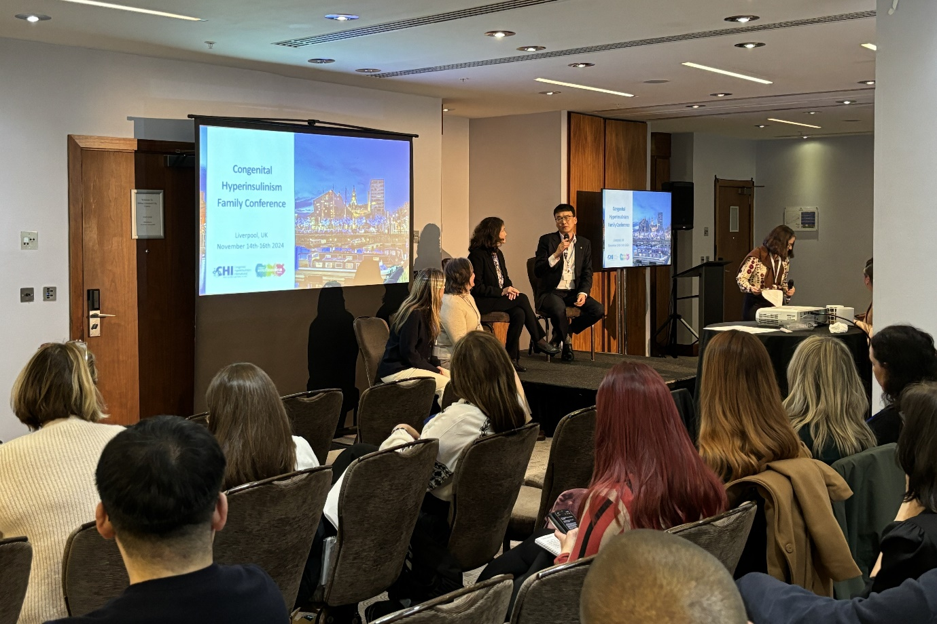
<사진> 지난 11월 15일 영국 리버풀에서 열린 CHI 주최 심포지엄에서 한미약품 GM임상팀 최재덕 그룹장이 ‘에페거글루카곤(HM15136)’의 잠재력과 혁신성에 대해 설명하고 있다.

한편, 한미약품은 지난 11월 14일부터 16일까지 영국 리버풀에서 열린 ‘선천성 고인슐린증 국제 재단(Congenital Hyperinsulinism International, CHI)’ 주최 심포지엄에 참가해, 이 질환을 앓고 있는 해외 소아 환우와 보호자들을 직접 만나 고통을 공감하고 혁신적 치료제 개발에 대한 약속과 다짐을 나누는 시간을 가졌다.

CHI는 2005년 설립된 비영리 단체로, 매년 정기적 환우 가족모임을 열어 의사·연구자 및 제약업계 종사자 등 전문가들과 최신 치료법, 임상 현황 등을 공유하고 관련 네트워크를 쌓고 있다.

선천성 고인슐린증은 주로 유전자 이상으로 인해 태어나자마자 발병하며, 심각하고 지속적인 저혈당을 일으킨다. 이에 따라 적절한 치료를 받지 않으면 뇌 손상에까지 이를 수 있어, 이 병을 앓는 환자뿐만 아니라 가족들에게도 큰 고통을 주고 있다.

한미약품은 소아 환우와 가족들이 위로와 용기를 통해 완치 희망을 품도록 2020년부터 CHI 환우회를 지속적으로 후원하고 있다.

한미약품 이문희 GM임상팀 이사는 “희귀질환 치료제 개발은 환자와 가족들이 겪는 큰 고통을 감안할 때 제약기업 본연의 사명감으로 끝까지 매진해야 하는 영역”이라며 “새로운 치료 패러다임을 제시하는 선천성 고인슐린증 치료제를 성공적으로 상용화할 수 있도록 연구 역량을 집중하겠다”고 말했다.

<끝>

